## 力的合成与分解

## 知识点：力的合成与分解

一、合力和分力

1．共点力

几个力如果都作用在物体的同一点，或者它们的作用线相交于一点，这几个力叫作共点力．

2．合力与分力

假设一个力单独作用的效果跟某几个力共同作用的效果相同，这个力就叫作那几个力的合力，这几个力叫作那个力的分力．

3．合力与分力的关系

合力与分力之间是一种等效替代的关系，合力作用的效果与分力共同作用的效果相同．

二、力的合成和分解

1．力的合成：求几个力的合力的过程．

2．力的分解：求一个力的分力的过程．

3．平行四边形定则：在两个力合成时，以表示这两个力的有向线段为邻边作平行四边形，这两个邻边之间的对角线就代表合力的大小和方向，如图1所示，*F*表示*F*1与*F*2的合力．

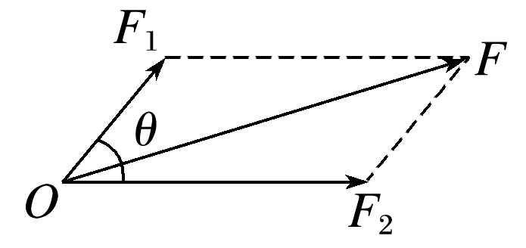

图1

4．如果没有限制，同一个力*F*可以分解为无数对大小、方向不同的分力．

5．两个以上共点力的合力的求法：先求出任意两个力的合力，再求出这个合力与第三个力的合力，直到把所有的力都合成进去，最后得到的结果就是这些力的合力．

三、矢量和标量

1．矢量：既有大小又有方向，相加时遵从平行四边形定则的物理量．

2．标量：只有大小，没有方向，相加时遵从算术法则的物理量．

## 技巧点拨

一、合力与分力的关系

两分力大小不变时，合力*F*随两分力夹角*θ*的增大而减小，随*θ*的减小而增大．(0°≤*θ*≤180°)

1．两分力同向(*θ*＝0°)时，合力最大，*F*＝*F*1＋*F*2，合力与分力同向．

2．两分力反向(*θ*＝180°)时，合力最小，*F*＝|*F*1－*F*2|，合力的方向与较大的一个分力的方向相同．

3．合力的大小取值范围：|*F*1－*F*2|≤*F*≤*F*1＋*F*2.

合力大小可能大于某一分力，可能小于某一分力，也可能等于某一分力．

二、力的合成和分解

1．力的合成和分解都遵循平行四边形定则．

2．合力或分力的求解．

(1)作图法(如图2所示)

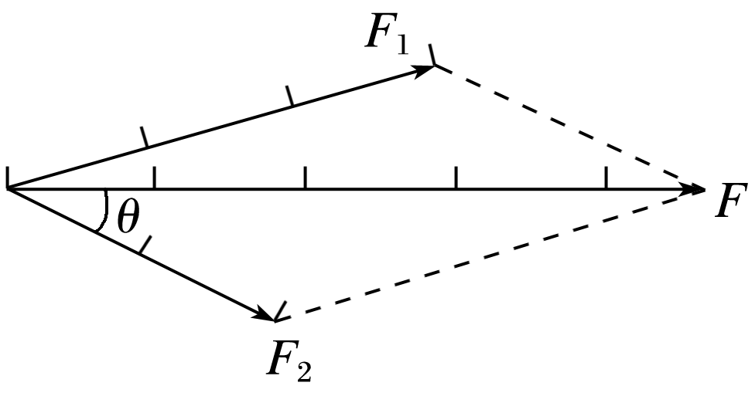

图2

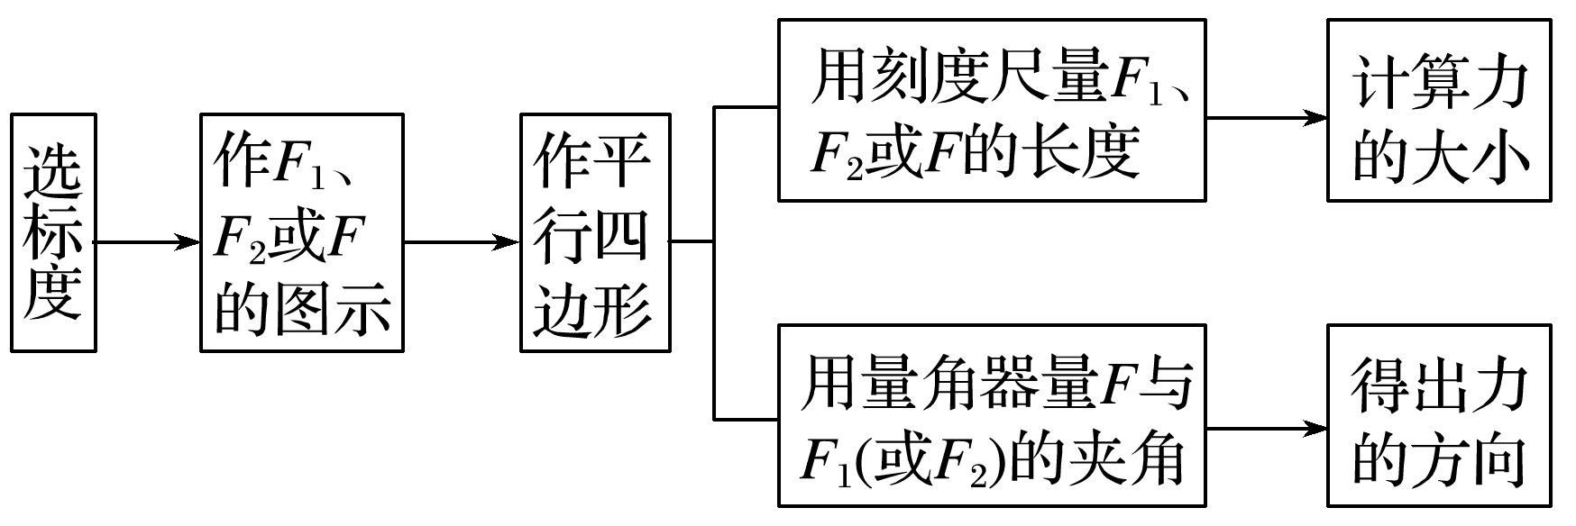

(2)计算法

①两分力共线时：

a．若*F*1、*F*2两力同向，则合力*F*＝*F*1＋*F*2，方向与两力同向．

b．若*F*1、*F*2两力反向，则合力*F*＝|*F*1－*F*2|，方向与两力中较大的同向．

②两分力不共线时：

可以根据平行四边形定则作出力的示意图，然后由几何关系求解对角线，其长度即为合力大小．以下为两种特殊情况：

a．相互垂直的两个力的合成(即*α*＝90°)：*F*＝，*F*与*F*1的夹角的正切值tan *β*＝，如图3所示．

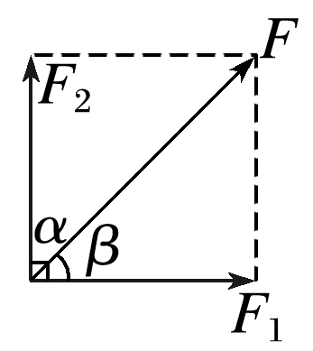

图3

b．两个等大的力的合成：平行四边形为菱形，利用其对角线互相垂直平分的特点可解得*F*合＝2*F*cos ，如图4所示．

若*α*＝120°，则合力大小等于分力大小，如图5所示．

c．合力与一个分力垂直：*F*＝，如图6所示．

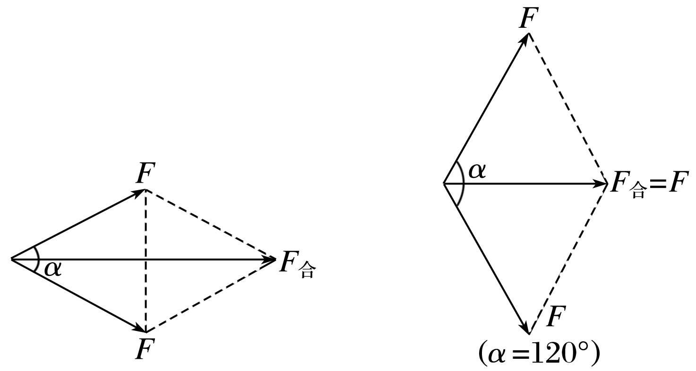

图4　　　　　　　图5

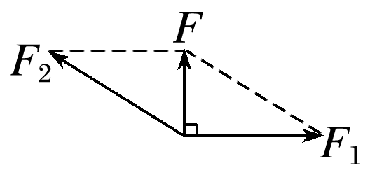

图6

注意：平行四边形定则只适用于共点力．

三、力的分解的讨论

力的分解有解或无解，简单地说就是代表合力的对角线与给定的代表分力的有向线段是否能构成平行四边形(或三角形)．若可以构成平行四边形(或三角形)，说明合力可以分解成给定的分力，即有解；若不能，则无解．常见的有几种情况.

|  |  |  |  |
| --- | --- | --- | --- |
| 已知条件 | | 分解示意图 | 解的情况 |
| 已知两个分力的方向 |  |  | 唯一解 |
| 已知一个分力的大小和方向 |  |  | 唯一解 |
| 已知一个分力(*F*2)的大小和另一个分力(*F*1)的方向 | ①*F*2＜*F*sin *θ* |  | 无解 |
| ②*F*2＝*F*sin *θ* |  | 唯一解 |
| ③*F*sin *θ*＜*F*2＜*F* |  | 两解 |
| ④*F*2≥*F* |  | 唯一解 |

## 例题精练

1．（宝山区期末）两个大小均为10N的共点力，它们的合力大小范围为10N~20N，则二者的夹角可能是（　　）

A．90° B．130° C．150° D．180°

## 随堂练习

1．（和平区一模）如图所示的翻斗车车斗的底部是一个平面，司机正准备将车上运送的一块大石块（图中未画出）卸下。司机将车停稳在水平路面上，通过操纵液压杆使车斗底部倾斜，直到石块开始加速下滑时，保持车斗倾斜角不变，则在石块沿车斗底面匀加速下滑的过程中，翻斗车（包含司机）始终静止，则（　　）

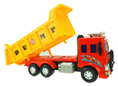

A．车斗的倾角越大，石块对翻斗车的压力也越大

B．地面对翻斗车的支持力小于翻斗车和车上石块的总重力

C．翻斗车受到的合外力不为零

D．翻斗车不受地面的摩擦力

2．（保定二模）竖直升降机内固定﹣斜面，其顶端固定﹣﹣光滑的轻滑轮。滑块A、B通过不可伸长的细绳跨过滑轮连接，开始时升降机静止，然后匀加速向上运动，已知整个过程中A，B始终相对斜面静止，则（　　）

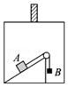

A．升降机静止时，滑块A受到沿斜面向下的摩擦力

B．升降机加速向上运动过程中A受到的摩擦力一定大于静止时受到的摩擦力

C．升降机加速向上运动过程中A可能不受摩擦力

D．细绳对B的拉力始终等于B的重力

3．（浦东新区期末）一乘客站在斜向上匀速运行的自动扶梯上，分析此时游客的受力，以下示意图中正确的是（　　）

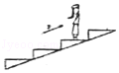

A．菁优网：http://www.jyeoo.com B．菁优网：http://www.jyeoo.com C．菁优网：http://www.jyeoo.com D．菁优网：http://www.jyeoo.com

4．（蔡甸区校级月考）如图所示，质量均为M的A、B两滑块放在粗糙水平面上，两轻杆等长，杆与滑块。杆与杆间均用光滑铰链连接，在两杆铰合处悬挂一质量为m的重物C，整个装置处于静止状态，设杆与水平面间的夹角为θ。下列说法正确的是（　　）

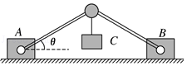

A．当m一定时，θ越大，轻杆受力越大

B．当M、m一定时，滑块对地面的压力与θ无关

C．当m和θ一定时，M越大，滑块与地面间的摩擦力越大

D．只要增大m，M一定会滑动

5．（赫山区校级月考）已知两个共点力的大小分别为5N和12N，则这两个力的合力的最大值为（　　）

A．5N B．7N C．12N D．17N

# 综合练习

**一．选择题（共18小题）**

1．（河南月考）一物体受到四个共点力，其大小分别为400N、600N、900N和1300N，这四个力的合力大小不可能为（　　）

A．3300N B．2300N C．400N D．0

2．（湖北模拟）如图甲为一种门后挂钩的照片，相邻挂钩之间的距离为10cm，图乙挂包的宽度约为20cm，在挂包质量一定的条件下，为了使悬挂时挂包带受力最小，下列措施正确的是（　　）

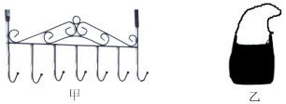

A．随意挂在一个钩子上 B．使挂包带跨过两个挂钩

C．使挂包带跨过三个挂钩 D．使挂包带跨过四个挂钩

3．（浙江月考）如图所示，小鸟在空中沿直线（图中虚线）飞行过程中受到重力和空气作用力的作用，则小鸟受到的空气作用力（　　）

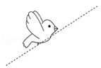

A．方向一定竖直向上 B．方向可能沿图中直线

C．可能和图中虚线垂直 D．大小一定等于小鸟重力

4．（金华模拟）某飞机（如图a）起落架结构如图b所示，当驱动杆甲转动时，通过杆上螺纹带动连杆实现轮子的收放，忽略空气对轮子的阻力，不考虑地球自转。下列说法正确的是（　　）

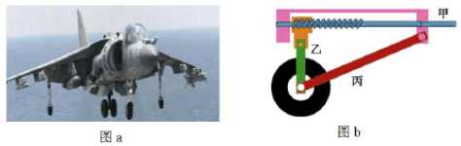

A．飞机着陆瞬间，连杆乙、丙对轮轴的合力竖直向下

B．飞机着陆瞬间，连杆乙、丙对轮轴的合力竖直向上

C．飞机在空中沿直线匀速飞行时，连杆乙丙对轮轴的合力竖直向上

D．轮子受到的重力与连杆乙、丙对轮轴的合力是一对作用力与反作用力

5．（浙江二模）如图是远距离输电的部分线路。A、B两点分别为铁塔与输电线的连接点，输电线质量分布均匀，下列说法正确的是（　　）

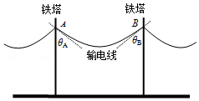

A．输电线上电流相等时，输电线越粗，在输电线上消耗的电能越多

B．若A点高于B点，输电线两端的切线与竖直方向的夹角θA＜θB

C．若A、B两点等高，A、B两端点对输电线的弹力大小之和等于输电线的重力

D．由于热胀冷缩，夏季输电线与竖直方向的夹角变小，输电线两端的弹力变大

6．（江西模拟）攀岩是一项挑战性运动，如图所示为某一攀岩爱好者双臂伸展、身体静止悬挂时的照片。已知攀岩爱好者的右手抓牢点比左手的高，左、右两臂等长且伸直。则在此时（　　）

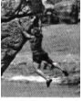

A．左臂的拉力大于右臂的拉力

B．左臂的拉力小于右臂的拉力

C．两臂的拉力一样大

D．无法判断两臂拉力大小的关系

7．（浙江月考）小陶、小盛两人共提一桶水匀速走向教室，如图所示，水和水桶的总质量为m，两人拉力方向与竖直方向都成θ角，大小都为F，则下列说法中正确的是：（　　）

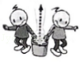

A．不管θ为何值，F＝菁优网-jyeoo B．当θ为30°时，F＝mg

C．当θ＝45°时，F＝菁优网-jyeoomg D．θ越大时，F越大

8．（山西期末）三个共点力F1、F2、F3可用如图所示的有向线段表示，它们围成封闭的三角形。则这三个力的合力最大的是（　　）

A．菁优网：http://www.jyeoo.com B．菁优网：http://www.jyeoo.com

C．菁优网：http://www.jyeoo.com D．菁优网：http://www.jyeoo.com

9．（安徽期末）关于合力与分力的关系及共点力的平衡。下列说法正确的是（　　）

A．合力与它的两个分力的效果一定不同

B．合力与它的两个分力的方向一定不同

C．处于共点力平衡状态的物体一定是静止的

D．若质点在三个力作用下处于平衡状态，则任意两个力的合力与另外一个力等大反向

10．（朝阳区期末）如图所示，一辆汽车熄火后停在斜坡上。关于汽车的受力情况，下列说法正确的是（　　）

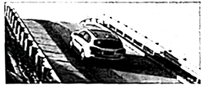

A．汽车所受的支持力与重力大小相等

B．汽车所受的摩擦力大于重力沿斜面的分力

C．汽车所受重力和支持力的合力与摩擦力大小相等

D．汽车所受的摩擦力等于动摩擦因数与支持力大小的乘积

11．（青铜峡市校级期末）一物体同时受到同一平面内三个共点力的作用，下列几组力的合力可能为零的是（　　）

A．4N、5N，10N B．2N、7N、8N

C．10N、6N、3N D．20N，20N、50N

12．（松江区期末）如图轻质支架，A、B固定在竖直墙上，C点通过细绳悬挂一重物，则重物对C点的拉力按效果分解正确的是（　　）

A．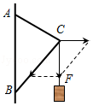 B．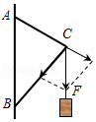

C．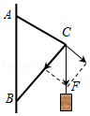 D．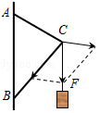

13．（芜湖模拟）2019年11月23日，在体操世界杯德国科特布斯站吊环决赛中，刘洋以15.133分的成绩获得冠军。如图甲所示是刘洋在比赛中的“十字支撑”动作，运动员先双手向下撑住吊环，此时两根等长的吊绳沿竖直方向，然后双臂缓慢张开，身体下移，如图乙所示，则在两手之间的距离增大的过程中，吊环的两根绳的拉力FT（假设两个拉力大小相等）及它们的合力F的大小变化情况为（　　）

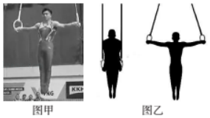

A．FT增大，F增大 B．FT增大，F不变

C．FT增大，F减小 D．FT减小，F不变

14．（杭州期中）如图，AO、BO、CO三段细线的一端系于为O点，A端系于墙上，OB、OC另一端跨过定滑轮后各挂质量均为m的重物，不计一切摩擦及阻力，系统平衡时，AO、CO与BO的反向延长线的夹角分别为α和β。若α＝35°，则β等于（　　）

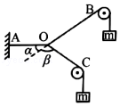

A．70° B．90° C．110° D．130°

15．（福州三模）如图所示，某同学在家用拖把拖地，拖把由拖杆和拖把头构成，设某拖把头的质量为m，拖杆质量可忽略，拖把头与地板之间的动摩擦因数μ，重力加速度为g，该同学用沿拖杆方向的力F推拖把，让拖把头在水平地板上向前匀速移动，此时拖杆与竖直方向的夹角为θ。则下列判断正确的是（　　）

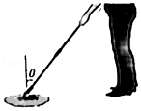

A．地面受到的压力N＝Fcosθ

B．拖把头受到地面的摩擦力f＝μmg

C．推力F＝菁优网-jyeoo

D．推力F＝菁优网-jyeoo

16．（徐汇区二模）如图，一游客正在乘坐水上滑翔伞，体验迎风飞翔的感觉。根据该照片，若选取悬挂座椅的结点作为研究对象，则该点受到牵引绳、滑翔伞和座椅施加的三个作用力F1、F2和F3。若在游艇牵引下游客水平向左做匀加速运动，则下列图中关于三个力的大小关系分析可能正确的是（　　）

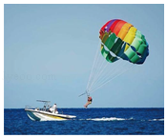

A．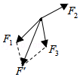 B．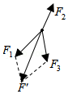

C．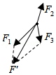 D．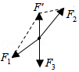

17．（珠海期末）如图所示，在水平向左的匀强电场中，有一电荷量为+q的物体静止在斜面上。若撤去电场后，物体仍然静止在斜面上，那么撤去电场后和撤去电场前相比较，以下说法正确的是（　　）

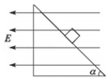

A．物体对斜面的压力一定减小了

B．物体对斜面的压力一定增大了

C．物体所受的摩擦力一定减小了

D．物体所受的摩擦力一定增大了

18．（十堰期末）三个大小分别为5N、6N、8N的力，其合力大小不可能是（　　）

A．0 B．5N C．15N D．20N

**二．多选题（共16小题）**

19．（福州期末）如图所示，用细绳把一本较厚重的书扎一圈，然后将细绳的一端悬挂起来，另一端用手牵住。分别迅速用力拉细绳和逐渐增大拉力拉细绳两种实验方案，则（　　）

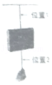

A．迅速拉，位置1先断

B．迅速拉，位置2先断

C．逐渐加大拉力，位置1先断

D．逐渐加大拉力，位置2先断

20．（武汉模拟）用三根轻质细线a、b、c将质量相同的两个小球1和2悬挂，当小球静止时，细线a与竖直方向的夹角为30°，细线c水平，如图所示。保持细线a与竖直方向的夹角30°不变，将细线c逆时针缓慢转过60°的过程中（　　）

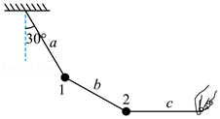

A．细线b上的张力逐渐减小

B．细线b上的张力先减小后增大

C．细线c上的张力逐渐减小

D．细线c上的张力先减小后增大

21．（广东模拟）如图甲所示，空调外机用两个三角形支架固定在外墙上，图乙为简化示意图，若空调外机的重心恰好与横梁AO和斜梁BO连接点O在同一竖直平面内，且两支架各承担一半空调重力，空调重力大小为240N，AO水平，BO与AO的夹角为37°。假定横梁对O点的拉力总沿OA方向，斜梁对O点的支持力总沿BO方向。下列判断正确的是（　　）

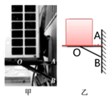

A．横梁对O点的拉力为320N

B．斜梁对O点的支持力为400N

C．如果把斜梁加长一点，仍保持连接点O的位置不变，横梁仍然水平，这时横梁对O点的作用力将变小

D．如果把斜梁加长一点，仍保持连接点O的位置不变，横梁仍然水平，这时斜梁对O点的作用力将变大

22．（绍兴期末）如图所示，两人用同样大小的拉力共提一桶水，使水桶保持静止状态，则（　　）

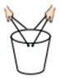

A．两人手臂间的夹角大些省力

B．两人手臂间的夹角小些省力

C．两人对水桶拉力的合力方向竖直向上

D．两人手臂间的夹角大些，拉力的合力也大些

23．（重庆期末）三个共点力大小分别为3N、4N、6N，其合力大小可能为（　　）

A．0 B．8N C．12N D．15N

24．（西峰区校级期末）物体在以下三个力作用下，可能做匀速直线运动的是（　　）

A．10 N、10 N、10N B．10 N、10 N、20 N

C．5 N、10N、20N D．5 N、9 N、15N

25．（徽县校级期末）下列说法正确的是（　　）

A．2N的力可以分解成6N和3N的两个分力

B．10N的力可以分解成5N和3N的两个分力

C．2N的力可以分解成6N和5N的两个分力

D．10N的力可以分解成10N和10N的两个分力

26．（南昌期末）如图所示，质量为20kg的物体，沿粗糙水平地面以某一速度开始向左运动，一水平向右的力F＝10N作用于物体上，物体与水平地面间的动摩擦因数为0.1，则下列说法正确的是（g取10m/s2）（　　）

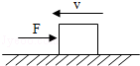

A．物体受到的摩擦力大小为20N

B．物体受到的摩擦力大小为10N

C．物体受到的合力大小为30N

D．物体受到的合力大小为10N

27．（道里区校级月考）已知一个力F＝50N，把它分解为两个力，已知其中一个分力F1与F的夹角为30°，若要F1有两个取值，则分力F2的值可能为（　　）

A．30N B．26N C．菁优网-jyeooN D．25N

28．（秦州区校级月考）物体同时受到同一平面内的三个力作用，下列几组力中，物体有可能做匀速直线运动的是（　　）

A．5N 7N 9N B．2N 3N 6N C．1N 2N 4N D．3N 4N 6N

29．（舒城县校级期中）物体在同一平面内的三个共点力作用下做匀速直线运动，这三个力可能是（　　）

A．3N、3N、5N B．2N、5N、10N C．15N、6N、7N D．6N、8N、10N

30．（如皋市校级月考）关于两个大小不变的共点力与其合力的关系，下列说法正确的有（　　）

A．合力一定大于每一个分力

B．合力的大小可能比两个分力都小

C．两个分力的大小同时增加10N，合力大小随之增加10N

D．两个分力夹角小于180°时，合力大小随夹角的减小而增大

31．（儋州校级期中）关于水平地面上站立的人和向前走路人的受力分析正确的是（　　）

A．人站立时，人受重力和支持力

B．人站立时，人受重力、支持力和压力

C．人走路时，人受重力、支持力和摩擦力

D．人走路时，人受重力、压力和摩擦力

32．（香坊区校级月考）明朝谢肇淛的《五杂组》中记载：“明姑苏虎丘寺庙倾侧，议欲正之，非万缗（mín，绳子）不可。一游僧见之，曰：无烦也，我能正之。”游僧每天将木楔从塔身倾斜一侧的砖缝间敲进去，经月余扶正了塔身。假设所用的木楔为等腰三角形，木楔的顶角为θ，现在木楔背上加一力F，方向如图所示，木楔两侧产生推力FN，则（　　）

菁优网：http://www.jyeoo.com

A．若F一定，θ大时FN大 B．若F一定，θ小时FN大

C．若θ一定，F小时FN大 D．若θ一定，F大时FN大

33．（琼山区校级期中）两人在小溪的岸上拉小船向东前进，甲在北岸，水平拉力200N，方向沿东偏北30°，乙在南岸，水平拉力方向向南。要使两人的合力向东，则以下判断正确的是（　　）

A．乙的拉力为100N

B．甲、乙两人的合力为100N

C．乙的拉力为173N

D．甲、乙两人的合力为173N

34．（湖北期中）如图所示，物块A、B叠放在一起置于斜面上，斜面体始终静止在水平面上。关于A、B的运动和受力，下列说法正确的是（　　）

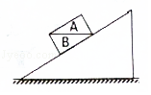

A．若A、B一起匀速下滑，则A受到2个力

B．若斜面光滑，则A受3个力

C．若A、B一起加速下滑，则A处于失重状态

D．若A、B一起加速下滑，则地面对斜面体间的静摩擦力方向向右

**三．填空题（共9小题）**

35．（浦东新区期末）作用在一个物体上的两个共点力的合力大小随两力间的夹角变化关系如图所示，则这两个力的大小分别是　 　N和　 　N。

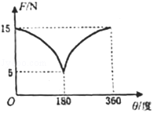

36．（儋州校级月考）两个大小为5N的力F1和F2，当它们的夹角为0°时，合力的大小为　 　N；当它们的夹角为90°时，合力的大小为　 　N；当它们的夹角为180°时，合力的大小为　 　N。

37．（金台区期末）将一个大小为10N的水平力分解成两个力，其中一个分力F1与水平方向的夹角是30°，欲使另一个分力F2最小，则两个分力F1和F2大小分别是　 　N和　 　N。

38．（白银区校级期末）某同学在坐标纸上画出了如图所示的两个已知力F1和F2，图中小正方形的边长表示2N，两力的合力用F表示，则F＝　 　N。

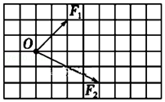

39．（奉贤区期末）吊环比赛中开始时吊绳竖直，运动员的两臂从竖直位置开始缓慢展开到接近水平，形成如图所示“十字支撑”造型。则每根吊绳的拉力　 　，两绳的合力　 　（选填“增大”、“不变”和“减小”）。

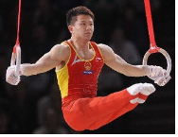

40．（福州期末）“验证力的平行四边形定则”的实验情况如图甲所示，其中A为固定橡皮筋的图钉，O为橡皮筋与细绳的结点，OB和OC为细绳．图乙是在白纸上根据实验结果画出的图．

（1）图乙中的　 　是力F1和F2的合力的实际测量值．

（2）本实验采用的科学方法是：

A．理想实验法； B．控制变量； C．等效替代法； D．建立物理模型法．

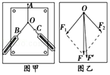

41．（金台区期末）“在探究求合力方法”的实验情况如图甲所示，其中A为固定皮筋的图钉，O为橡皮筋与细绳的结点，OB和OC为细绳．图乙是在白纸上根据实验结果画出的图．图乙中的F与F′两力中，方向一定沿AO方向的是　 　；本实验采用的科学方法是　 　（填“理想实验法”、“等效替代法”或“控制变量法”）．

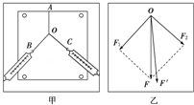

42．（朝阳区校级月考）两个大小为5N的力F1和F2，当它们的夹角为0°时，合力的大小为　 　N；当它们的夹角为60°时，合力的大小为　 　N；当它们的夹角为90°时，合力的大小为　 　N；当它们的夹角为120°时，合力的大小为　 　N；当它们的夹角为180°时，合力的大小为　 　N。

43．（长宁区校级期中）F1和F2的合力大小随着他它们的夹角θ变化的关系如图所示（F1、F2的大小均不变，且F1＞F2）．则可知F1的大小为　 　N，F2的大小为　 　N．

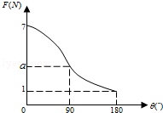

**四．作图题（共5小题）**

44．（金凤区校级月考）如图所示，B物体处于静止状态，画出它的受力示意图。

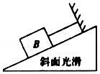

45．（大武口区校级月考）按要求画图。

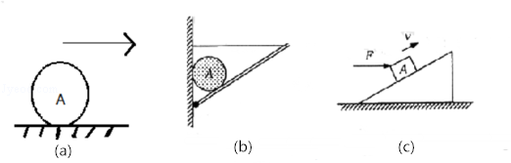

（a）A球有向右的速度，地面粗糙，画出A的受力图。

（b）A球是光滑的，画出A的受力图。

（c）木块A与地面粗糙木块A的沿斜面匀速上滑。

46．（西夏区校级学业考试）如图所示，重30N的箱子静止在斜面上，按照重力作用的实际效果，可以将重力沿　 　方向和　 　方向进行分解，两个力分别用F1、F2表示，请用作图法将重力G沿上述方向进行分解。求得：

F1＝　 　N；F2＝　 　N。

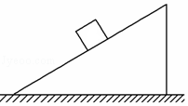

47．（虹口区校级期末）如图，重为G的光滑小球静止在如图所示位置，试作出小球的受力示意图。

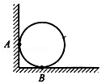

48．（兴庆区校级月考）作图题

某物体同时受到同一平面内的三个共点力F1，F2，F3作用，在如图所示情况中（坐标纸中每格边长表示2N大小的力），用作图法求出该物体所受的合外力大小，说明合力方向，并保留作图痕迹，

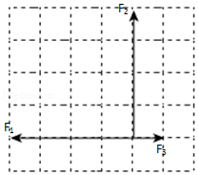

**五．计算题（共5小题）**

49．（安徽月考）如图所示，质量均为m的小滑块A、B用轻绳连接，置于倾角θ＝37°的斜面上，在滑块B上施加有水平向右的恒力F，两滑块恰好均未上滑。已知两滑块和斜面间的动摩擦因数均为μ＝0.5，滑块和斜面间的最大静摩擦力等于滑动摩擦力，已知sin37°＝0.6，重力加速度为g，求：

（1）轻绳对滑块A的拉力大小；

（2）外力F的大小。

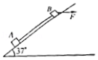

50．（徽县校级期末）两个大小相等的共点力F1、F2，当它们之间的夹角为90°时合力的大小为10N，则当它们之间夹角为120°时，合力的大小为多少？

51．（衡阳县期末）在“探究求合力的方法”实验中，现有木板、白纸、图钉、橡皮筋、细绳套和一只弹簧测力计。

（1）为了完成实验，某同学另找来一根弹簧，先测量其劲度系数，得到的实验数据如下表：

|  |  |  |  |  |  |  |  |
| --- | --- | --- | --- | --- | --- | --- | --- |
| 弹力F（N） | 0.50 | 1.00 | 1.50 | 2.00 | 2.50 | 3.00 | 3.50 |
| 伸长量x | 0.74 | 1.80 | 2.80 | 3.72 | 4.60 | 5.58 | 6.42 |

（1）根据表中数据求得该弹簧的劲度系数k＝　 　N/m；

（2）某次实验中，弹簧测力计的指针位置如图甲所示，其读数为　 　N；同时利用（1）中结果获得弹簧

上的弹力值为2.50N，请在图乙中画出这两个共点力的合力F合的图示；

（3）由图得到F合＝　 　N

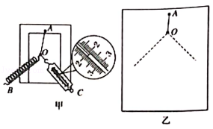

52．（鼓楼区校级期中）一个竖直向上的180N的力分解为两个分力，其中一个分力方向水平向右、大小为240N。

（1）用作图工具，画出合力和已知分力的图示；

（2）用作图法得出另一分力的大小和方向。

53．（长安区校级月考）有一直角V形槽固定在水平面上，其截面如图所示，BC面与水平面间夹角为60°．有一质量为m的正方体均匀木块放在槽内，木块与AB面、BC面间的动摩擦因数为μ，现用垂直于纸面向里的力推木块使之沿槽运动，求木块受到摩擦力的大小和方向。

